Питьевой режим в детских
образовательных учреждениях

Территориальный отдел по городу Симферополю и Симферопольскому району Межрегионального управления Роспотребнадзора по Республике Крым и городу Севастополю разъясняет, что правильная организация питьевого режима играет важную роль в обеспечении здоровья и нормального функционирования организма ребенка. Особенно актуально это становится в условиях детских садов и школ, где дети проводят значительную часть своего времени. Именно поэтому органы здравоохранения, включая Роспотребнадзор, разработали специальные нормы и рекомендации относительно питьевого режима в образовательных учреждениях.

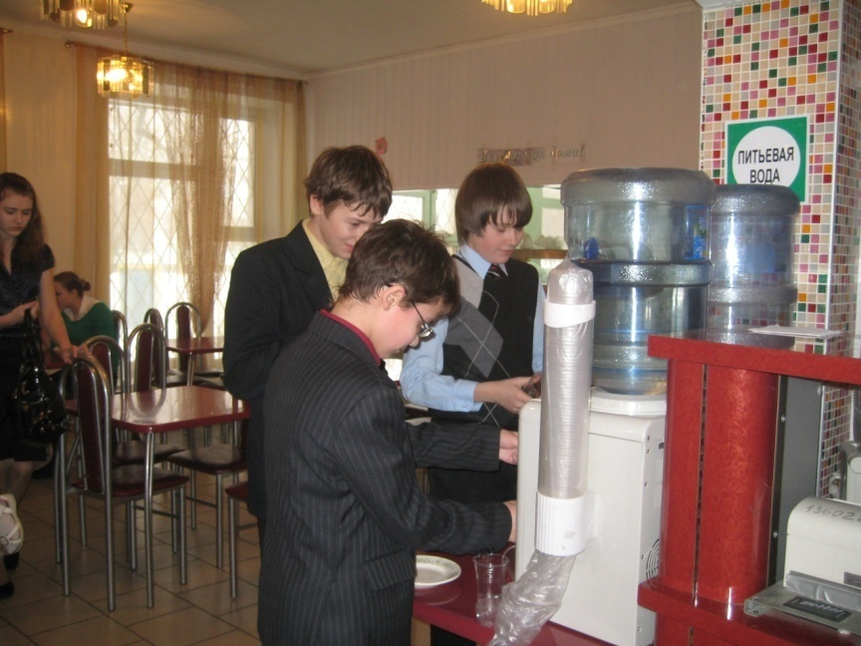

Значимость питьевого режима для детей
Недостаточный объем потребления жидкости отрицательно влияет на самочувствие ребенка, снижая концентрацию внимания, ухудшая память и общее физическое состояние. Поэтому создание оптимальных условий для восполнения запасов влаги крайне важно для гармоничного роста и развития детей.
Рекомендуемый суточный объем жидкости зависит от возраста ребенка:
- Для малышей 3–7 лет оптимальное количество воды — около 1 литра.
- Ученики младших классов (7–11 лет) нуждаются примерно в 1,2–1,5 литре жидкости.
- Старшеклассники старше 11 лет должны получать порядка 1,5–2 литров воды ежедневно.
Однако потребность в жидкости также индивидуальна и зависит от массы тела, уровня физической нагрузки и климатических особенностей местности.

Основные положения СанПин
Санитарные правила и нормы предусматривают обязательные требования к обеспечению питьевой водой в школах и детсадах. Они включают:
- Доступность питьевой воды круглосуточно и беспрепятственно.
- Соответствие качества воды установленным стандартам.
- Использование современных методов обеззараживания и очистки.
- Соблюдение графика замены фильтров и очистительных устройств.
Организации обязаны регулярно проводить мониторинг состояния водопровода и проверять качество поступающей воды в лаборатории.

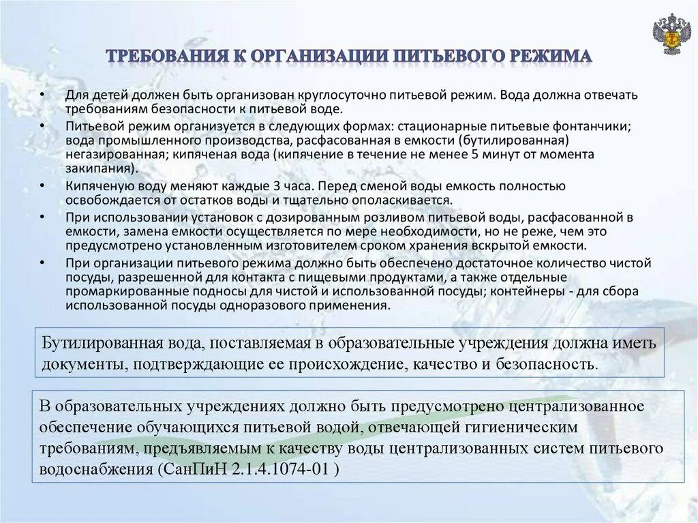

Мероприятия по профилактике болезней
Нарушения гигиенического характера, возникающие вследствие неправильного питьевого режима, способны вызвать инфекционные заболевания желудочно-кишечного тракта. Именно поэтому необходимо строго следить за соблюдением следующих мер:
- Предоставлять доступ к качественной питьевой воде.
- Инструктировать сотрудников и детей правилам личной гигиены.
- Поддерживать чистоту посуды и столовых приборов.
- Проводить профилактику острых кишечных инфекций.
Особенно важно уделять внимание состоянию здоровья воспитателей и учителей, ведь от их поведения зависят привычки детей.

Ответственность организаций
За несоблюдение установленных правил предусмотрены санкции. Например, школа или детский сад могут подвергнуться административным взысканиям, штрафам и даже временному закрытию. В свою очередь, родители и сотрудники образовательных учреждений несут личную ответственность за здоровье подопечных.

Организация здорового питьевого режима способствует укреплению иммунной системы детей, улучшению их общего самочувствия и повышению успеваемости в учебе. Соблюдая рекомендованные нормы и придерживаясь положений СанПин, образовательные учреждения создают благоприятные условия для воспитания здоровых и счастливых ребят.

